МИНОБРНАУКИ РОССИИ

Федеральное государственное автономное образовательное  
 учреждение высшего образования   
«ЮЖНЫЙ ФЕДЕРАЛЬНЫЙ УНИВЕРСИТЕТ»

Институт компьютерных технологий и информационной безопасности

Кафедра синергетики и процессов управления

|  |  |
| --- | --- |
| Нормоконтроль:  _____________А.А. Кузьменко  «____»____________ 2017 г. | К защите допустить:  Зав. кафедрой _____________ А.Н. Попов  «____»____________ 2017 г. |

**МАГИСТЕРСКАЯ ДИССЕРТАЦИЯ**

**по направлению 27.04.03 «Системный анализ и управление»**

|  |  |
| --- | --- |
| на тему: | Информационно-аналитическая система для |
|  | многокритериального оценивания решений при |
|  | инвестировании |

|  |  |
| --- | --- |
| Руководитель: | Кузьменко Андрей Александрович |
|  | *(фамилия, имя, отчество)* |
|  | доцент кафедры СиПУ, к.т.н., доцент |
|  | *(должность, ученая степень и звание)* |
|  | « » июня 2017 г. |
|  | *(подпись) (дата)* |
|  |  |
| Студент: | Васильева Ксения Александровна |
|  | *(фамилия, имя, отчество)* |
|  | КТмо2-5 |
|  | *(группа)* |
|  | « » июня 2017 г. |
|  | *(подпись) (дата)* |

Таганрог 2017 г.

**СОДЕРЖАНИЕ**

Введение 10

1 Анализ предметной области 13

1.1 Основы многокритериального оценивания 13

1.2 Методы задания предпочтений на множестве критериев 16

1.3 Алгоритм построения множества Парето 20

1.4. Методы многокритериальной оптимизации 21

1.5 Область прикладного исследования 25

1.5.1 Финансовые показатели 27

2 Проектирование информационно-аналитической системы для многокритериального оценивания решений при инвестировании 42

2.1 Постановка задачи 39

2.2 Моделирование системы 42

2.1.1 Диаграммы 42

2.1.2 Мини-спецификации 44

2.2 Требования к исходным данным 46

2.3 Структура баз данных 51

2.4 Перспективы развития системы 58

3 Разработка информационно-аналитической системы для многокритериального оценивания решений при инвестировании 61

3.1 Выбор средств реализации 61

3.2 Выбор формы реализации 62

3.3 Принцип работы 66

3.4 Пользователи 67

Заключение 69

Список использованных источников 71

Приложение А 79

Введение

Под принятием решений понимают особый процесс человеческой деятельности, направленный на выбор наилучшего варианта из возможных действий [1]. При выборе решений главную роль играет анализ их последствий. К сожалению, для подавляющего большинства решений, принимаемых человеком, последствия нельзя точно рассчитать и оценить. Человек может лишь предположить, что определенный вариант решения приведет к определенному результату. Такое предположение, конечно, может оказаться ошибочным, потому что далеко не всегда удается учесть все факторы, влияющие на результат принятого решения.

Методы поддержки человека в процессе принятия решений должны иметь теоретическую основу. Исследованием различных аспектов процесса принятия решений, как отдельными людьми, так и группами лиц, занимается теория принятия решений [2].

Задача принятия решения является актуальной для разных сфер деятельности. Актуальность данного исследования заключается в практическом применении современных методов многокритериальной оптимизации при решениях задач выбора объекта-инвестирования, создании инструмента, позволяющего найти компромиссное решение на основе предпочтений инвестора и данных об анализируемых компаниях.

Польза реализованной программы может быть оценена субъектами инвестиционного процесса при принятии решения об инвестировании денежных средств в ту или иную бизнес-компанию. Инвесторы осуществляют вложения собственных, заемных и привлеченных средств в форме инвестиций и обеспечивают их целевое использование, а, следовательно, ответственно относятся к вопросу принятия решения об инвестировании, просчитывая последствия.

Программой предоставляется ряд компаний для проведения оценки по следующим отраслям: «Легкая промышленность», «Строительство» и «Машиностроение». Данные по ним приведены в базе данных, закрепленной за программой. Для пользователя предоставляется возможность самостоятельного расширения уже существующей базы оцениваемых компаний.

В рамках работы была достигнута цель, заключающаяся в разработке информационно-аналитической системы для многокритериального оценивания решений при инвестировании. Для достижения сформулированной цели не обходимо решить следующие задачи:

1. Исследовать существующие методы многокритериального оценивания решений при инвестировании и существующие информационно-аналитические систем многокритериального оценивания решений при инвестировании.
2. Осуществить постановку задачи, обосновать множество критериев для оценки объектов инвестиции, сформировать модель задачи принятия решения.
3. Описать процедуры получения значений альтернатив по критериям.
4. Разработать проект информационно-аналитической системы по решению задачи многокритериального оценивания объектов инвестирования.
5. Разработать часть системы, реализующую задачу многокритериального оценивания объектов инвестирования.

Данная работа имеет структурное деление на три главы. Первая глава отражает результаты обзора литературы по основам теории принятия решений и методам многокритериального оценивания, используемым для многокритериального оценивания объектов инвестирования. В этой главе обосновано множество критериев для оценки объектов инвестиции, сформирована модель задачи принятия решения.

Вторая глава посвящена описанию проектируемой системы по решению задачи многокритериального оценивания решений при инвестировании. Содержит постановку задачи многокритериального оценивания объектов с прикладным применением в области инвестирования в бизнес-компании, Описана структура разрабатываемой части системы, а также структура базы данных. Также в данной главе приведены основные требования к исходным данным, используемым для осуществления программой дальнейших расчетов с целью получения ранжированного списка объектов инвестирования и компромиссного решения.

Третья глава содержит информацию о выбранном способе реализации программы. Помимо этого, описывается принцип работы с приведенными скриншотами разработанной программы.

1 Анализ предметной области

1.1 Основы многокритериального оценивания

Каждый день в жизни отдельно взятого человека множество раз возникает проблема выбора в той или иной сфере его жизни. Это может быть решение проблемы из бытовой области жизни, решение профессиональной проблемы. Людям приходится принимать решения постоянно, но до недавнего времени никто не задумывался о том, как принимаются решения (термин «теория принятия решений» непосредственно начал использоваться в 1950 году Э.Л. Леманном). Опыт многих исследований показал, что алгоритм процедуры принятия решения не зависит от предметной области, из этого следует, что законы принятия решений одинаковы для всех областей [3-5].

Принятие решений – является основой управления и мощным интеллектуальным инструментом менеджера. Управленческие решения принимаются на различных уровнях – от отдельно взятой компании до международных организаций [6]. Всякий раз, имея дело с принятием решения, мы имеем дело с системой. Любую проблему нужно рассматривать в целом, учитывая «контекст» системы, в которой она находится. Существует множество определений понятия «система». Их все объединяет то, что система – это некое множество, между элементами которого имеются связи. По мнению члена Российской академии наук Н.Н. Моисеева: «Системный анализ – это дисциплина, занимающаяся проблемами принятия решений в условиях, когда выбор альтернативы требует анализа сложной информации различной физической природы» [7].

Для того совершения некого выбора, человек должен выполнить ряд действий, а именно:

* выявить множество альтернатив (возможных вариантов решения);
* выявить множество критериев для оценки альтернатив;
* получить оценки альтернатив по критериям;
* выбрать лучшую альтернативу, рекомендуемую системой поддержки принятия решений в качестве рационального варианта решения.

Все ситуации, требующие принятия решения можно разделить на три вида:

* принятие решения в условиях определенности;
* вероятностно-определенные условия или условия риска при принятии решения;
* принятие решения в условиях неопределенности.

В условиях определенности результат выполнения каждого из вариантов заранее известен. Необходимо выбрать в наибольшей степени подходящий из них, учитывая цели поставленной задачи.

В условиях риска каждый вариант предполагает сведение к одному из некоторого количества частных исходов, каждый из которых имеет заведомо известную ЛПР вероятность возникновения. Если влияние случайных факторов сводится к известным закономерностям, то можно высчитать вероятность того или иного результата при различном стечении обстоятельств. Часто под вероятностью имеется ввиду количество успешных результатов (вероятность успеха), полученных в результате многих экспериментов.

В условиях неопределенности действия имеют большое количество частных исходов, вероятность которых невозможно подсчитать. В качестве примеров можно привести заключение пари, реакцию незнакомого человека на некое действие, спрос на инновационную продукцию. К ситуациям принятия решения в условиях неопределенности относят также ситуации с неполной и неточной информацией [8, 9].

В процессе принятия решений люди могут играть разные роли [8-14]. Основным лицом в этом процессе является *ЛПР* – это лицо, фактически принимающее решения.

Также следует выделить *владельца проблемы* – это человек, который, по мнению окружающих, должен ее решать и нести ответственность за принятие решения [12]. На практике часто получается, что ЛПР и владелец проблемы являются разными людьми.

Наряду с ЛПР и владельцем проблемы существует роль руководителя или участника *активной группы* – группы людей, имеющих общие интересы и старающихся оказать влияние на процесс выбора и его результат [12].

При принятии решения человек может также выступать в роли *эксперта*. Эксперт (в данном контексте) – это профессионал в той или иной области, к которому обращаются за оценками и рекомендациями все люди, включенные в этот процесс [12].

В процессе принятия сложного решения возможно участие *консультанта по принятию решений*, который организует процесс принятия решений, помогая ЛПР и владельцу проблемы в правильной постановке задачи и организуя работу экспертов.

Одними из основных элементов процесса принятия решения являются альтернативы. *Альтернатива* – это вариант решения проблемы. Встречаются проблемы, в которых альтернативы можно выявить сразу или же необходимо произвести принятие основных решений.

Считается, что альтернативы характеризуются различными показателями их привлекательности для участников процесса выбора. Их называют *критериями* или атрибутами. Количество критериев существенно влияет на сложность решения проблемы. При большом количестве критериев говорят о многокритериальном принятии решений.

Наличие многокритериальности порождает трудности решения, связанные с получением информации от ЛПР. Для их разрешения необходимо устранить многокритериальность. Сделать это можно путем объединения многих критериев в один при помощи весовых *коэффициентов важности критериев*.

Тогда глобальный критерий вычисляется по формуле:

,

где *ci* – частные критерии от *1* до *N*, *wi* – коэффициенты важности критериев   
().

Числа, назначаемые ЛПР в пределах заданной шкалы, выбираются им согласно ценности рассматриваемого критерия для него самого.

1.2 Методы задания предпочтений на множестве критериев

Зачастую для решения задачи многокритериальной оптимизации необходимо определить значения весовых коэффициентов [13], показывающих степень важности (приоритет) соответствующих им частных критериев. Рассмотрим несколько методов, позволяющих получить эти значения с привлечением *r* экспертов [14].

*Метод простого ранжирования*

Согласно методу простого ранжирования, каждому эксперту необходимо расставить критерии  в порядке их важности для него. При этом цифрой 1 обозначают наиболее важный критерий, 2 – следующий по степени важности и т.д. до *m*. Далее, критерий, обозначенный цифрой 1, получает *m* баллов, критерий *2 – (m-1)* баллов и т.д. до 1 балла у критерия с цифрой *m*.

Тогда значения весовых коэффициентов критериев определяются по формуле:

|  |  |
| --- | --- |
| , |  |

где  - оценка *i*-го критерия у *k*-го эксперта.

Преимущество метода ранжирования заключается в существенной простоте осуществления процедур измерения, не требующих трудоемкого обучения экспертов.

Метод ранжирования имеет существенный недостаток, заключающийся в практической невозможности упорядочения большого числа альтернатив. Опыт применения этого метода показывает, что при большем числе объектов (15-20), эксперты имеют трудности при ранжировке. Это объясняется тем, что в процессе ранжирования эксперт должен установить взаимосвязь между всеми объектами, рассматривая их как единую совокупность. Процесс сохранения информации и анализ большой совокупности взаимосвязей между объектами ограничиваются психологическими возможностями человека. Поэтому при ранжировании большего числа объектов эксперты могут допускать существенные ошибки. А также данный метод не отвечает на вопрос как далеко по значимости находятся исследуемые объекты друг от друга.

*Метод балльных оценок*

В методе бальных оценок эксперты оценивают критерии по шкале от 0 до 10 баллов, с возможностью оценивать критерии дробными величинами и нескольким критериям назначать равное количество баллов. Тогда, имея балл *i*-го критерия у *k*-го эксперта, значения весовых коэффициентов критериев определяются по формуле:

|  |  |
| --- | --- |
| , |  |

где .

Преимущество метода балльных оценок заключается в быстрой и простой реализации, а также в отсутствии необходимости специального обучения экспертов. Данный метод используется при уверенности полной информированности экспертов об исследуемых свойствах объектов. В отличии от метода простого ранжирования отражает положение объектов по значимости в сравнении друг с другом.

*Метод У. Черчмена – Л. Акоффа.*

Этот метод относится к числу наиболее популярных при оценке альтернатив. В нем предполагается последовательная корректировка оценок, указанных экспертами.

Ниже представлен алгоритм метода применительно к критериям:

*Шаг 1.* ЛПР упорядочивает критерии в соответствии с их значимостью

(ценностью, важностью). Пусть *К1* представляет наиболее важный критерий, *К2*– следующий по степеням важности и т. д., а *Km*- наименее важный.

*Шаг 2.* Присвоить критерию *К1* значение значимости 1,00 (т.е. ), другим критериям  необходимо присвоить некоторую числовую значимость в диапазоне . При этом значения значимости должны соответствовать порядку предпочтительности критериев, т.е. если , то и .

*Шаг 3*. Далее сравнить *К1* с *К2 + К3 +…+ Кm*. Здесь «+» означает логическую конъюнкцию.

*3.1.* Если *К1* предпочтительнее *К2 + К3 +…+ Кm*, то изменить (в случае необходимости) значение  так, чтобы выполнялось неравенство . При этой корректировке относительные значения  остаются без изменений. Далее следует перейти к Шагу 4.

*3.2.* Если *К1*и *К2 + К3  +…+ Кm* равноценны, то изменить (в случае необходимости) значение  так, чтобы выполнялось равенство . Далее следует перейти к Шагу 4.

*3.3*. Если результат *К1* менее предпочтительнее, чем *К2 + К3 +…+ Кm*, то изменить (в случае необходимости) значение  так, чтобы выполнялось неравенство .

*3.3.1.* Сравнить *К1*с *К2 + К3 +…+ Кm-1* .

*3.3.1.1.* Если *К1* предпочтительнее, изменить (в случае необходимости) значения некоторых оценок  так, чтобы выполнялось неравенство . Далее следует перейти к Шагу 4.

*3.3.1.2.* Если результат *К1*равноценен всем остальным вместе взятым, изменить (в случае необходимости) значения оценок так, чтобы выполнялось равенство . Далее следует перейти к Шагу 4.

*3.3.1.3.* Если *К1*менее предпочтителен, чем все остальные результаты вместе взятые, изменить (в случае необходимости) значения оценок так, чтобы выполнялось неравенство .

*3.3.1.3.1.* Сравнить *К1* с *К2 + К3 +…+ Кm-2* и т. д. до тех пор, пока или *К1* предпочтительнее, или равноценен всем остальным результатам вместе взятым, а затем перейти к Шагу 4, либо до тех пор, пока не закончено сравнение *К1*с *К2 + К3* , и затем перейти к Шагу 4.

*Шаг 4.* Сравнить *К2*с *К3 + К4 +…+ Кm* и выполнить далее весь Шаг 3.

*Шаг 5.* Продолжать Шаг 4, пока не выполнено сравнение *Кm-2* с *Кm-1 + Кm . Шаг 6.* После завершения процедуры весовые коэффициенты критериев определяются по формуле:

|  |  |
| --- | --- |
|  |  |

В итоге должны получить .

При достаточно большом количестве сравниваемых объектов применение метода Черчмена-Акоффа становится слишком трудоемким, что является недостатком метода. Достоинством и отличительной особенностью метода можно считать возможность последовательной корректировки оценок, указанных экспертами.

1.3 Алгоритм построения множества Парето

Согласно принципу Эджворта-Парето, наилучшие решения всегда следует выбирать в пределах множества Парето [15-19]. Алгоритм метода построения множества Парето основан на непосредственном попарном сравнении векторов оценок решений по частным критериям и применим, когда множество достижимых целей состоит из конечного числа векторов , где – индекс точки в множестве достижимости, – индекс критерия.

Пусть множество возможных векторов *Y* состоит из конечного числа *N* элементов и имеет вид .

Для того чтобы на основе определения множества Парето построить его, следует каждый из векторов  сравнить со всяким другим вектором  с помощью отношения ≥. В случае, если для какой-то пары векторов неравенство  выполняется, то второй вектор (т.е. ) по определению не может быть парето-оптимальным. Анализ всех возможных пар и удаление из множества *Y* всех не парето-оптимальных векторов приведет к множеству Парето.

Подробный алгоритм построения множества Парето:

*Шаг 1.* Положить . Тем самым образуется так называемое текущее множество парето-оптимальных векторов, которое в начале работы алгоритма совпадает с множеством *Y* , а в конце − составит искомое множество парето-оптимальных векторов. Алгоритм устроен таким образом, что искомое множество парето-оптимальных векторов получается из *Y* последовательным удалением заведомо неоптимальных векторов.

*Шаг 2.* Проверить выполнение неравенства . Если оно оказалось истинным, то перейти к Шагу 3. В противном случае перейти к Шагу 5.

*Шаг 3.* Удалить из текущего множества векторов вектор , так как он не является парето-оптимальным. Затем перейти к Шагу 4.

*Шаг 4.* Проверить выполнение неравенства . Если оно имеет место, то положить и вернуться к Шагу 2. В противном случае – перейти к Шагу 7.

*Шаг 5.* Проверить справедливость неравенства . В том случае, когда оно является истинным, перейти к Шагу 6. В противном случае – вернуться к Шагу 4.

*Шаг 6.* Удалить из текущего множества векторов вектор  и перейти к Шагу 7.

*Шаг 7.* Проверить выполнение неравенства . В случае истинности этого неравенства следует последовательно положить , а затем . После этого необходимо вернуться к Шагу 2. В противном случае (т.е. когда ) вычисления закончить. К этому моменту множество парето-оптимальных векторов построено полностью.

1.4. Методы многокритериальной оптимизации

Существуют различные методы поддержки принятия решений (МППР) [20-22]. Наиболее распространенными из них являются AHP, TOPSIS, VIKOR, SIR, ELECTRE, PROMETHEE [23-25]. Рассмотри два из них более подробно, а именно TOPSIS и VIKOR [26, 27].

*Метод TOPSIS –* метод наименьшего удаления от оптимального решения. Техника метода, основывается на концепции, что лучшая альтернатива та, которая находится ближе всего к идеальному решению [28-30].

Алгоритм метода TOPSIS состоит из следующих шагов [31, 32]:

1. Построить нормированную матрицу решений. Исходная матрица полезностей  преобразовывается в матрицу  согласно выражению:



1. Построить взвешенную нормированную матрицу решений в соответствии с выражением:



где  − весовой коэффициент соответствующего критерия. Для метода TOPSIS характерно, что веса важности критериев являются входными данными.

1. Построить оптимальное и неприемлемое решение:

Оптимальное решение: , где ;

Неприемлемое решение: , где .

1. Вычислить расстояние до оптимального и неприемлемого решения:

Расстояние до оптимального решения находится в соответствии с выражением:

.

Расстояние до неприемлемого решения находится в соответствии с выражением:

.

1. Вычислить относительную приближенность к оптимальному решению:

,

при условии что.

1. Ранжировать альтернативы в соответствии со значениями, полученными на шаге 5. Оптимальной считается альтернатива со значением , ближайшим к единице.

*Метод VIKOR.*

Метод VIKOR – метод принятия компромиссного решения, разработанный в 2002-м году учеными Оприковик и Тзенг. Метод предназначен для многокритериальной оптимизации в сложных системах. Основан на компромиссном программировании с линейной оптимизацией. Метод VIKOR при помощи компромиссного рейтинг-листа множества альтернатив в зависимости от измерения близости к идеальному решению определяет компромиссное решение [34, 35]. VIKOR является полезным инструментом в решении многокритериальных задач, в частности, в ситуации, когда ЛПР не может или не знает, как выразить свои предпочтения [36, 37].

Практическое применение метода VIKOR достаточно обширно в разных сферах деятельности, например:

* здравоохранение [38],
* авиационная отрасль [39 - 42],
* выбор материалов [43 - 47],
* выбор подрядчика [48],
* реализация политики оздоровительного туризма [49],
* планирование железнодорожных маршрутов [50],
* выбор страховой компании [51],
* оценка финансовых показателей [52],
* оценка показателей университетов [53],
* оценка безопасности качества [54, 55],
* оценка банковской производительности [56],
* т.д.

Алгоритм метода VIKOR:

1. Определить лучшее *fi\** и худшее *fi-* значения критерия, *i=1, 2, …, n.*

,.

1. Вычислить значения *Sj* и *Rj*, *j=1, 2, …, J .*

,

,

где *wi* - веса критериев, выражающие их относительную важность.

1. Вычислить значения *Qj*, *j=1,2, …, J*

,

где *v* - вес стратегии, а также:

, ,

, ,

1. Сортировка (ранжирование) альтернатив по значениям *S*, *R* и *Q* в порядке убывания.
2. Предложить в качестве компромиссного решения альтернативу *(a`),* которая имеет лучшее значение *Q (min)*. Выполнить проверку по следующим двум условиям:

Условие 1. ''Приемлемое преимущество''

Условие описывается следующим выражением:

,

где *а’’* - альтернатива на второй позиции в рейтинговом списке по *Q*.

,

где J - число альтернатив.

Условие 2. '' Приемлемая стабильность в принятии решений ''

Альтернатива *a’* также должна быть наилучшим способом упорядочена по *S* и/или *R*. Тогда компромиссное решение является стабильным, что возможно при стратегиях: ''большинство голосов'' *v* > 0,5, или '' консенсус '' *v* ≈ 0,5, или '' вето'' *v* < 0,5.

Если одно из условий не выполняется, то набор компромиссных решений предлагается составлять из:

* Альтернативы *а’* и *а’’* , когда не устраивает только условие 2,
* Альтернативы *а’; a’’; …; a(M)*, если не устраивает условие 1. Тогда *a(M)* определяется соотношением для максимального *М.*

Лучшей альтернативой, среди упорядоченных по *Q*, считается, имеющая минимальное значение *Q*.

В итоге, помимо компромиссного решения, алгоритм позволяет сформировать упорядоченный список альтернатив.

Упорядочивание именуется ранжировкой, если известно только положение альтернативы в упорядоченном списке. Примером может являться объявление списка мест, полученных спортсменами по итогам соревнований (без оглашения результатов).

Положения в ранжировке получили название «ранги». Первый ранг следует присваивать наилучшей альтернативе. В отличие от стратификации, в ранжировании имеет значение лишь положение объекта относительно других. Один и тот же ранг может соответствовать нескольким альтернативам (нестрогая ранжировка). В строгой ранжировке каждой альтернативе дается уникальный номер ранга.

Следует отметить, что согласно первоначальной концепции метода VIKOR, он был создан для коррекции недостатков рассмотренного выше метода TOPSIS [57]. Этот факт имел ключевую роль при выборе метода многокритериального оценивания для разработки системы.

1.5 Область прикладного исследования

В качестве области прикладного исследования для данной работы была выбрана сфера инвестиционной деятельности, а именно инвестирование в бизнес-компании.

В современном мире инвестирование играет ключевую роль в разных сферах развития, таких как отдельно взятое производство (бизнес), отдельно взятое государство, а также экономика в целом [58].

Суть инвестирования, с точки зрения инвестора, заключается в отказе от получения прибыли "сегодня" во имя прибыли "завтра".

Инвестиционная деятельность — это способ помещения капитала, который должен обеспечить сохранение или возрастание стоимости капитала и принести положительную величину прибыли (дохода) или достичь социального, экологического и экономического эффекта [59, 60].

Инвестиции в бизнес классифицируют по ряду признаков [61]:

1. По праву собственности:

* инвестиции в собственный бизнес. Предполагается вложение капитала инвестора в собственное дело, при наличии соответствующих знаний.
* инвестиции в чужой бизнес – один из наиболее простых вариантов инвестирования. Личное участие инвестора в ведении бизнеса является необязательным.

1. По объему вложений:

* полное финансирование бизнеса – предполагает полное финансовое обеспечение бизнеса инвестором, что как правило, характерно для своего бизнеса;
* частичное финансирование – подразумевает долевое участие инвестора в уже существующей или создаваемой компании.

3. По этапу инвестирования:

* вложения в стартапы - раскрутка проектов, находящихся на начальном этапе развития в качестве идеи.
* инвестиции в действующий бизнес, имеющий клиентскую базу и приносящий определенный доход.

4. По форме получаемой прибыли:

* активный заработок – совмещение обязанностей инвестора и руководителя;
* пассивный заработок - руководство компанией лежит на плечах наемного менеджера.

5. По виду:

* прямые – инвестиции, которые подразумевают вложение капитала в активы интересующей организации;
* портфельные инвестиции подразумевает покупку ценных бумаг компании. При этом группа активов называется портфелем, откуда и пошло название «портфельные».

Хорошая или плохая производительность бизнеса зависит не только от эффективного использования ресурсов компании и качества управленческих способностей, а также от способности компании показать потенциал для роста и развития в будущем. Это позволяет инвесторам вполне осознавать бизнес-ситуацию компании, финансовую производительность и риски, которые могут стать важными факторами при принятии инвестиционных решений.

Инвесторы часто не имеют достаточного объема информации и желаемого опыта для осуществления инвестиционных решений, что может привести к ошибочным суждениям. Поэтому вопрос принятия правильного решения является наиболее сложной проблемой для инвесторов.

Поиск решения является трудной задачей, так как критерии оценки часто противоречат друг другу. Посредством использования многокритериального анализа принятия решений, конфликт между оценками критериев может генерировать компромиссное решение, призванное помочь ЛПР в процессе принятия решений.

1.5.1 Финансовые показатели

Существуют множество методик для оценки бизнес-компаний по финансовым показателям бухгалтерского учета компаний [62-65]. Основываясь на исследования Ли-Чанг Хсу [65] рассмотрим показатели финансовой оценки бизнес-компаний. Показатели сгруппированы в три категории: текущая способность, платежеспособность и рентабельность. Данные для расчета показателей содержатся в документах бухгалтерского учета организаций. Используемые финансовые показатели приведены в таблице 1.

Таблица 1 – Показатели финансовой эффективности

|  |  |
| --- | --- |
| Категории | Финансовые коэффициенты |
| Текущая способность (Operating ability) | Общий коэффициент оборачиваемости активов (О1), оборачиваемость дебиторской задолженности (O2), оборачиваемость запасов (O3), оборот основных средств (O4), оборачиваемость собственного капитала (О5), оборачиваемость средств в расчетах в днях (О6), оборачиваемость запасов в днях (О7) |
| Платежеспособность (Solvency) | Коэффициент адекватности денежного потока (S1), коэффициент реинвестирования денежных средств (S2), коэффициент текущей ликвидности (S3), коэффициент быстрой ликвидности (S4), коэффициент привлечения долгосрочного капитала (S5), коэффициент покрытия процентов (коэффициент защищенности кредиторов) (S6), операционная прибыль (S7), налог на прибыль (S8) |
| Рентабельность (Profitability) | Рентабельность активов (Р1), рентабельность собственного капитала (Р2), рентабельность (коэффициент прибыли) (Р3), операционная маржа (P4), рентабельность продаж по чистой прибыли (Р5), прибыль на акцию (P6) |

Для нахождения значений по перечисленным показателям далее приведены соответствующие формулы (1)-(21) [66].

*Общий коэффициент оборачиваемости активов (О1)* – финансовый коэффициент, равный отношению выручки от продаж к средней стоимости активов.

Название показателя на английском: Total assets turnover ratio.

Коэффициент оборачиваемости активов показывает количество полных циклов обращения продукции за анализируемый период, а также сколько каждая денежная единица активов принесла денежных единиц реализованной продукции. Иначе можно сказать, что данный коэффициент показывает количество оборотов одного рубля активов за анализируемый период.

Стандартного нормативного значения не существует. Коэффициент сильно зависит от отрасли анализируемой компании. Более высокое значение этого коэффициента, означает быстрый оборот капитала, а значит каждый рубль актива организации приносит больше прибыли.

Общее нормативное значение:

|  |  |  |
| --- | --- | --- |
| . |  | (1) |

*Оборачиваемость дебиторской задолженности (O2)* – измеряет скорость погашения дебиторской задолженности организации, насколько быстро организация получает оплату за проданные товары (работы, услуги) от своих покупателей.

Название показателя на английском: Accounts receivable turnover.

Коэффициент оборачиваемости дебиторской задолженности показывает: сколько раз за период организация получила от покупателей оплату в размере среднего остатка неоплаченной задолженности. Показатель отражает эффективность работы с покупателями в части взыскания дебиторской задолженности, а также отражает политику организации в отношении продаж в кредит.

Стандартного нормативного значения также не существует. Коэффициент сильно зависит от отраслевых особенностей и технологии работы предприятия. Более высокое значение коэффициента показывает, что покупатели быстрее погашают задолженности, в свою очередь, это позитивно сказывается на состоянии компании. Но при эффективной деятельности оборачиваемость может оставаться низкой, например, при продажах в кредит, соответственно остаток дебиторской задолженности будет высокий, а коэффициент ее оборачиваемости соответственно низкий.

Оборачиваемость дебиторской задолженности:

|  |  |
| --- | --- |
| . | (2) |

*Оборачиваемость запасов (O3)* –показывает, сколько раз за анализируемый период организация использовала средний имеющийся остаток запасов.

Название показателя на английском: Inventory turnover/IT.

Показатель характеризует качество запасов и эффективность управления ими, позволяет выявить остатки неиспользуемых, устаревших или некондиционных запасов. Под запасами подразумеваются как запасы готовой продукции, так и запасы сырья и материалов.

Стандартного нормативного значения также не существует. Коэффициент сильно зависит от отраслевых особенностей и технологии работы предприятия, эффективнее рассматривать этот показатель в динамике для конкретного предприятия. Снижение коэффициента может отражать наличие избыточных запасов, неэффективное складское управление или же наличие непригодных к использованию материалов. Повышение коэффициента в свою очередь может говорить об истощении складских запасов, что может привести к застоям в производстве. Для организаций с высокой рентабельностью продаж свойственна более низка оборачиваемость, чем для фирм с низким показателем рентабельности.

Оборачиваемость запасов:

|  |  |
| --- | --- |
| . | (3) |

*Оборачиваемость основных средств (O4)* – это показатель, отражающий уровень эксплуатации основных средств и результативность их применения. Известен также как фондоотдача.

Название показателя на английском: Fixed assets turnover.

Значение показателя зависит от отраслевых особенностей, уровня инфляции и переоценки основных средств. Для фирмы предпочтительнее более высокие значения данного показателя, т.к. это означает, что на каждый рубль выручки организация делает меньше вложений в основные средства. Снижение коэффициента может означать, что для текущего уровня выручки сделаны излишние вложения в здания, оборудование или другие основные средства.

Коэффициент оборачиваемость основных средств:

|  |  |
| --- | --- |
| . | (4) |

*Оборачиваемость собственного капитала (О5)* – коэффициент равный отношению объема реализации к среднегодовой стоимости собственного капитала.

Название показателя на английском: Turnover of networth, Equity turnover.

Коэффициент показывает количество требуемых оборотов для оплаты выставленных счетов. С коммерческой точки зрения показатель отражает либо излишки продаж, либо их недостаточность; с финансовой – скорость оборота вложенного капитала; с экономической – активность денежных средств, которыми рискует вкладчик.

Значительное превышение уровня реализации над вложенным капиталом, влечет увеличение кредитных ресурсов и возможность достижения того предела, за которым кредиторы начинают активнее участвовать в деле, чем собственники компании. Увеличивается отношение обязательств к собственному капиталу, растет также риск кредиторов, в связи с чем компания может получить уменьшение доходов или тенденцию к снижению цен. Низкий показатель отражает бездействие части собственных средств. В этом случае показатель оборачиваемости собственного капитала указывает на необходимость вложения собственных средств в другой более подходящий источник доходов.

Коэффициент оборачиваемости собственного капитала:

|  |  |
| --- | --- |
| . | (5) |

*Оборачиваемость дебиторской задолженности (в днях) (О6)* – показатель эффективности управления средствами, вложенными в дебиторскую задолженность. Может исчисляться двумя способами: в оборотах и в днях. В данном случае нас будет интересовать расчет в днях [48].

Название показателя на английском: Days – Account Receivable Turnover / ARd.

Показатель оборачиваемости дебиторской задолженности иначе называется продолжительностью периода погашения дебиторской задолженности. Он показывает, сколько в среднем дней не задействованы денежные средства в дебиторской задолженности. Снижение показателя в динамике показывает положительную тенденцию.

Оборачиваемость средств в расчетах в днях:

|  |  |
| --- | --- |
| . | (6) |

*Оборачиваемость запасов в днях (О7)* – показывает на сколько дней работы предприятия хватит имеющихся в наличии запасов.

Название показателя на английском: Days-inventory turnover.

Коэффициент оборачиваемости запасов в днях:

|  |  |
| --- | --- |
| . | (7) |

*Коэффициент адекватности денежного потока (S1)* – это коэффициент, определяющий степень достаточности денежных средств, получаемых предприятием в результате хозяйственной деятельности, для покрытия затрат на возмещение капитала, чистых инвестиций в производственные запасы и наличных дивидендов. Для устранения влияния экономических циклов, при расчете этого коэффициента рекомендуется брать итог за несколько лет.

Название показателя на английском: Cash flow adequacy ratio.

Коэффициент адекватности денежного потока:

|  |  |
| --- | --- |
| . | (8) |

Значение коэффициента, равное 1, свидетельствует о том, что предприятие покрыло свои потребности без финансовой помощи со стороны. Значение коэффициента ниже 1 показывает недостаток внутренних источников денежных средств для поддержания уровня выплат и роста производств. Значение коэффициента больше 1 показывает, что в течение рассматриваемого периода денежных средств, получаемых компанией от основной хозяйственной деятельности, хватало, т.е. не было потребности в финансировании извне.

*Коэффициент реинвестирования денежных средств (S2)* – коэффициент, показывающий, какая часть чистой прибыли была вложена в предприятие после выплаты дивидендов.

Название показателя на английском: Cash reinvestment ratio.

Нормальный показатель для предприятия – это 8-10%.

Коэффициент реинвестирования денежных средств:

|  |  |
| --- | --- |
| . | (9) |

*Коэффициент текущей ликвидности (S3)* – является мерой платежеспособности организации, способности погашать текущие (до года) обязательства организации. Кредиторы широко используют данный коэффициент для оценки текущего финансового положения организации при наличии опасности в выдаче ей краткосрочных займов.

Название показателя на английском: Current ratio, working capital ratio.

Чем выше значение коэффициента текущей ликвидности, тем выше ликвидность активов компании. Нормальным считается значение коэффициента больше или равное 2. Однако для некоторых отраслей допускается снижение данного показателя до 1,5. Значение коэффициента ниже 1 говорит о вероятных трудностях в погашении организацией своих текущих обязательств. Однако для полноты картины нужно смотреть поток денежных средств от операционной деятельности организации – часто низкий коэффициент оправдан мощным потоком наличности (например, в сетях быстрого питания, розничной торговле). Слишком высокий коэффициент текущей ликвидности также не желателен, поскольку может отражать недостаточно эффективное использование оборотных активов либо краткосрочного финансирования. В любом случае, кредиторы предпочитаются видеть более высокое значение коэффициента как признак устойчивого положения компании.

Коэффициент реинвестирования денежных средств:

|  |  |
| --- | --- |
| . | (10) |

*Коэффициент быстрой ликвидности (S4)* – данный показатель характеризует способность организации к погашению краткосрочных обязательств за счет продажи ликвидных активов (денежные средства, краткосрочные финансовые вложения, краткосрочная дебиторская задолженность).

Название показателя на английском: Quick ratio.

Высокое значение коэффициента быстрой ликвидности показывает хорошее финансовое положение компании. Нормой считается значение больше и равное 1. При значении коэффициента менее 1 ликвидные активы не покрывают краткосрочные обязательства, а значит существует риск потери платежеспособности, что является негативным сигналом для инвесторов.

Коэффициент быстрой ликвидности:

|  |  |
| --- | --- |
| . | (11) |

*Коэффициент привлечения долгосрочного капитала (S5)* – показывает степень привлечения долгосрочного капитала. Показатель отражает финансовую независимость предприятия.

Название показателя на английском: Long-term capital ratio.

Высокое значение коэффициента показывает высокую зависимость от долгосрочного заемного капитала, что подрывает финансовую устойчивость предприятия. При отсутствии привлекаемых банковских или иных займов, данный показатель будет равен нулю.

Коэффициент привлечения долгосрочного капитала:

|  |  |
| --- | --- |
| . | (12) |

*Коэффициент покрытия процентов (S6)* – коэффициент, отражающий способность организации обслуживать свои долговые обязательства. Коэффициент имеет другое название – коэффициент обслуживания долга.

Название показателя на английском: Times interest earned / TIE.

Коэффициент ниже 1,5 ставит под вопрос возможность организации обслуживать свой долг. Низкий коэффициент свидетельствует о высоком кредитном бремени организации и высокой вероятности банкротства. Критическим считается коэффициент менее 1, свидетельствующий о недостаточном притоке денежных средств для выплаты процентов кредиторам. Но и высокое значение коэффициента не всегда является хорошим показателем. Слишком высокое значение говорит о чрезмерно осторожном подходе в привлечении заемных средств, что может привести к пониженной отдаче от собственного капитала.

Коэффициент покрытия процентов:

|  |  |
| --- | --- |
| . | (13) |

*Операционная прибыль (S7)* – это прибыль хозяйствующего субъекта в результате основной экономической деятельности. Данный вид прибыли представляет собой остаток после вычета из полученной торговой прибыли операционных накладных расходов (рента, амортизационные отчисления за здания и оборудование, расходы на ГСМ и иные текущие расходы).

Название показателя на английском: Oper. Income.

Операционная прибыль:

|  |  |
| --- | --- |
| . | (14) |

*Налог на прибыль (S8)* – это прямой налог, его величина прямо зависит от конечных финансовых результатов деятельности организации. Прибыль является результатом вычитания суммы расходов из суммы доходов организации, налог начисляется на разницу между доходами и расходами.

Название показателя на английском: Pre tax income.

Значение показателя можно найти в «Отчете о финансовых результатах» бухгалтерского учета. Либо рассчитать по формуле:

|  |  |
| --- | --- |
| . | (15) |

*Рентабельность активов (Р1)* – это финансовый коэффициент, отражающий отдачу от использования всех активов организации.

Название показателя на английском: Return on assets / ROA.

Рассчитав рентабельность активов получим величину чистой прибыли с каждого рубля вложенного в активы организации, для получения более наглядного результата, полученный итог можно представить в процентном соотношении.

Рентабельность активов зависима от отрасли предприятия. Для капиталоемких отраслей показатель будет ниже, а для компаний сферы услуг –выше.

Рентабельность активов рассчитывается по формуле:

|  |  |
| --- | --- |
| . | (16) |

*Рентабельность собственного капитала (Р2)* – это показатель чистой прибыли в сравнении с собственным капиталом организации. Он отражает насколько эффективно был использован вложенный капитал. В отличие от рентабельности активов, данный показатель характеризует эффективность использования не всего капитала организации, а только части капитала, принадлежащей собственникам предприятия.

Название показателя на английском: Return on equity / ROE.

По усредненным статистическим данным рентабельность собственного капитала составляем примерно 10-12% (в США и Великобритании). Для инфляционных экономик, таких как российская, показатель должен быть выше. Главным сравнительным критерием при анализе рентабельности собственного капитала выступает процент альтернативной доходности, которую мог бы получить собственник, вложив свои деньги в другой бизнес.

Рентабельность собственного капитала:

|  |  |
| --- | --- |
| . | (17) |

*Рентабельность (Р3)* – это показатель финансовой результативности деятельности организации, по которому можно определить какую часть выручки организации составляет прибыль. При расчете рентабельности могут использоваться различные показатели прибыли, что обуславливает существование различных вариаций данного показателя, таких как: рентабельность продаж по валовой прибыли (gross profit margin), операционная рентабельность (return on sales, ROS), рентабельность продаж по чистой прибыли (net profit margin).

Название показателя на английском: Profit margin.

Норма рентабельности продаж зависит от отраслевых особенностей работы организации. При одинаковой финансовой эффективности, для организаций с длительным циклом производства, рентабельность продаж будет выше, для «высокооборотных» видов деятельности – ниже. Рентабельность продаж показывает, прибыльная или убыточная деятельность предприятия.

Рентабельность продаж:

|  |  |
| --- | --- |
| . | (18) |

*Операционная маржа (P4)* – это показатель, показывающий какой процент от выручки остается у компании после вычета себестоимости и коммерческих, административных, общих расходов, а также расходов, связанных с исследованиями и разработками, износом и амортизацией.

Название показателя на английском: Operating margin.

Нормальным состоянием значения данного показателя является рост, либо постоянное значение в течение долгого времени.

Операционная маржа рассчитывается по формуле:

|  |  |
| --- | --- |
| . | (19) |

*Рентабельность продаж по чистой прибыли (Р5)* – это прибыль от продаж на рубль, вложенный в производство и реализацию продукции (работ, услуг).

Название показателя на английском: *Net profit margin.*

Рентабельность продаж по чистой прибыли:

|  |  |
| --- | --- |
| . | (20) |

*Прибыль на акцию (P6)* – показатель, использующийся для оценки компании на фондовом рынке, для сравнения инвестиционной привлекательности компаний и их эффективности.

Название показателя на английском: Earnings Per Share / EPS.

Акции, которые находились в обращении в течение всего года, включаются в расчет в полном объеме. Акции, которые находились в обращении в течение части года (т.е. были выпущены в течение года или находились в обращении в начале года, но затем были выкуплены компанией) включаются в расчет в доле, пропорциональной периоду их обращения. Если в течение года выплачивались дивиденды в форме дополнительных акций, то они включаются в расчет полностью [67, 68].

Значение EPS, рассчитанное только с учетом фактически обращающихся акций, называется базовым. Для того, чтобы учесть возможное влияние разводнения капитала, рассчитывается «разводненный EPS». В его расчете все конвертируемые в акции ценные бумаги анализируются так, как будто их конвертация уже произведена (за исключением тех случаев, когда конвертация не понизит, а, наоборот, повысит EPS). При этом следует учитывать как дополнительно появляющиеся акции, так и дополнительные доходы компании, полученные за счет исполнения опциона.

Прибыль на акцию рассчитывается по формуле (21):

|  |  |
| --- | --- |
| . | (21) |

Все рассмотренные выше финансовые показатели будут использоваться при проектировании системы в качестве критериев оценки объектов инвестирования.

1.6 Постановка задачи

В рамках разрабатываемой информационно-аналитической системы предполагается реализация процесса принятия решения по потенциальным инвестиционным объектам. Необходимо оценить состояние ряда бизнес-компаний по определенным критериям. Все это осуществляется для выявления проблем среди оцениваемых компаний и для предоставления пользователю (инвестору) рекомендуемого решения по исследуемым объектам.

Система имеет доступ к двум базам данных: БД «Исходные данные» содержит значения финансовых показателей анализируемых компаний из документов бухгалтерского учета, а также БД «Значения альтернатив по критериям», которая содержит рассчитанные значения альтернатив по критериям оценки, согласно формулам расчета финансовых показателей (1)-(21).

Пользователем (инвестором) выбирается ряд интересующих его объектов инвестирования – альтернатив в рамках исследуемой им сферы. Также инвестор может ввести ряд ограничений, согласно своему опыту. В результате формируется матрица полезностей [1], представленная в общем виде в таблице 2. Здесь− отобранные объекты оценки (альтернативы),  − критерии, по которым будет производиться оценка выбранных альтернатив,  − оценка (полезность) *i*-той альтернативы по *j*-тому критерию, основанная на экспертных оценках или фактических значениях параметров конкретного объекта.

Таблица 2 – Матрица полезностей

|  |  |  |  |  |
| --- | --- | --- | --- | --- |
|  | *K1* | *K2* | *…* | *Km* |
| *x1* | *u11* | *u12* | *…* | *u1m* |
| *x2* | *u21* | *u22* | *…* | *u2m* |
| *…* | *…* | *…* | *…* | *…* |
| *xn* | *un1* | *un2* | *…* | *unm* |

В результате система должна найти одну «наилучшую» X* или подмножество «приемлемых» в некотором смысле альтернатив [1]. И согласно полученным результатам дать инвестору рекомендуемое компромиссное решение.

В качестве критериев были выбраны несколько наиболее часто используемых показателей финансовой эффективности, описанных в разделе 1.5.1. В качестве альтернатив выбраны бизнес-компании из нескольких отраслей. В разделе 2 это будет рассмотрено более подробно.

Модель принятия решения для данной задачи выглядит следующим образом:

|  |
| --- |
|  |

Направление оптимизации критерия выбрано, согласно рекомендуемым нормальным значениям каждого показателя.

Общие рекомендуемые ограничения по критериям выглядят следующим образом:



где *ai, bi, ci, di, ei, fi, gi, hi* – пороговые значения, требуемые для ввода инвестором. Ограничения с конкретными числовыми значениями основываются на рекомендуемых нормальных значениях каждого показателя.

2 Проектирование информационно-аналитической системы для многокритериального оценивания решений при инвестировании

2.1 Моделирование системы

Для выполнения задачи моделирования в рамках данной работы была использована кроссплатформенная система моделирования и анализа – Ramus. А именно Ramus Educational — бесплатный аналог коммерческой версии Ramus.

С его помощью были построены DFD — диаграммы (Data Flow Diagrams – диаграммы потоков данных). DFD — диаграммы представляют собой иерархию функциональных процессов, связанных потоками данных. Цель этих диаграмм — продемонстрировать, как каждый процесс преобразует свои входные данные в выходные, а также выявить отношения между этими процессами.

2.1.1 Диаграммы

На рисунках 1 и 2 представлены DFD — диаграммы, разработанные на базе программного продукта Ramus Educational, отражающие структуру разрабатываемой системы для многокритериального оценивания решений при инвестировании. Также более подробное описание отражено в мини-спецификациях.

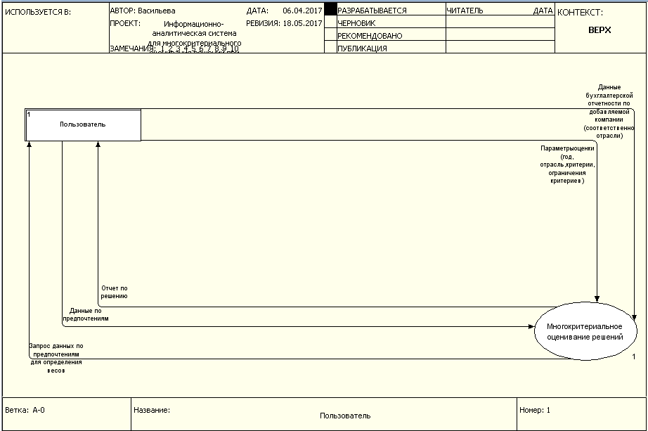

Рисунок 1 – Контекстная DFD диаграмма

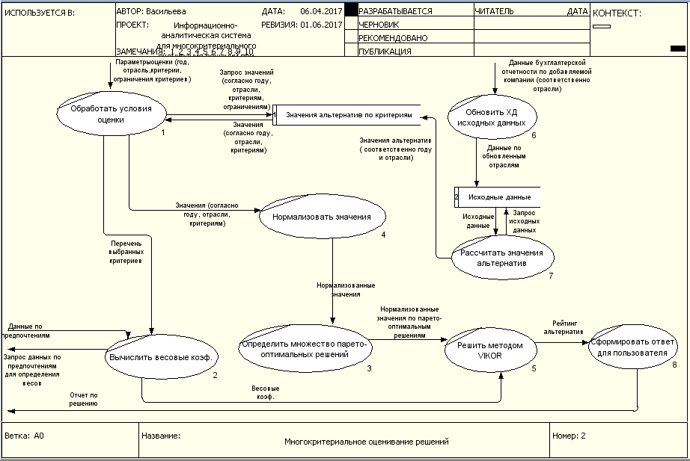

Рисунок 2 – Диаграмма DFD первого уровня

*Задача программы:*

Произвести ранжирование имеющихся вариантов бизнес компаний в зависимости от пожеланий конкретного Заказчика и вывести ранжированный список анализируемых компаний

2.1.2 Мини-спецификации

*Мини-спецификация для контекстной диаграммы*

Указание параметров оценки:

1. Выбор года.
2. Выбор категории объектов согласно интересующей инвестора отрасли.
3. Выбор критериев для оценки (из имеющихся).
4. Ввод ограничений по критериям.

Получение отчета по решению:

1. Получение ранжированных альтернатив с указанным компромиссным решением.

Запрос данных по предпочтениям:

1. Запрос данных у пользователя по предпочтениям согласно алгоритму метода бальных оценок.
2. Ввод пользователем данных по предпочтениям.

Загрузка пользователем данных бухгалтерской отчетности по добавляемой компании:

1. Заполнение формы (год предоставляемой информации, отрасль компании).
2. Заполнение формы согласно критериям.

Мини-спецификации для диаграммы первого уровня

Процедура 1.1. «Обработать условия оценки»:

1. Получить указанные параметры оценки (год, категория, выбранные критерии, ограничения по критериям).
2. Запросить из БД «Значения альтернатив по критериям» значения, согласно выбранным параметрам (году, отрасли, указанным ограничениям по критериям).
3. Получить значения из БД «Значения альтернатив по критериям».
4. Передать перечень выбранных критериев для выполнения операции «Вычислить весовые коэффициенты».
5. Передать полученные значения из БД «Значения альтернатив по критериям» для выполнения операции «Нормализовать значения».

Процедура 1.2. «Вычислить весовые коэффициенты»:

1. Получить перечень выбранных критериев.
2. Запросить у пользователя данные по его предпочтениям критериев для определения весов (каждый критерий оценить по важности (предпочтительности) по 10-ти бальной шкале, при допущении для некоторых критериев одинаковых или дробных значений).
3. Получить от пользователя данные по его предпочтениям критериев.
4. Вычислить весовые коэффициенты методом бальных оценок.
5. Передать полученные весовые коэффициенты для выполнения операции «Решить методом VIKOR».

Процедура 1.3 «Нормализовать значения»:

1. Получить значения альтернатив, согласно указанным условиям оценки;
2. Нормализовать значения, согласно алгоритму нормализации.
3. Передать нормализованные значения для выполнения операции «Определить множество парето-оптимальных решений».

Процедура 1.4 «Определить множество парето-оптимальных решений»:

1. Получить нормализованные значения альтернатив.
2. Определить множество парето-оптимальных решений согласно алгоритму построения множества Парето.
3. Передать нормализованные значения парето-оптимальных решений для выполнения операции «Решить методом VIKOR».

Процедура 1.5 «Решить методом VIKOR»:

1. Получить нормализованные значения парето-оптимальных решений;
2. Получить весовые коэффициенты.
3. Решить методом VIKOR, получив рейтинг альтернатив с компромиссным решением.
4. Передать полученное решение для выполнения операции «Сформировать ответ для пользователя».

Процедура 1.6 «Обновить БД «Исходные данные»:

1. Получить данные бухгалтерской отчетности, согласно параметрам БД (год, категория).
2. Предать данные в БД «Исходные данные».

Процедура 1.7 «Рассчитать значения альтернатив»:

1. Запросить исходные данные из БД «Исходные данные».
2. Получить исходные данные.
3. Рассчитать значения альтернатив, согласно финансовым формулам (1)-(21).
4. Передать полученные значения в БД «Значения альтернатив по критериям».

Процедура 1.8 «Сформировать ответ для пользователя»

1. Получить компромиссное решение и рейтинг альтернатив.
2. Сформировать отчет.
3. Вывести отчет пользователю после окончания процедуры анализа.

2.2 Требования к исходным данным

Для реализации процесса принятия решения в области инвестирования в качестве объекта были выбраны инвестиции в бизнес-компании. Сами компании рассматриваются в качестве альтернатив.

Для анализа были выбраны компании нескольких отраслей, а именно: легкая промышленность, строительство, машиностроение. Подобная структура соблюдается и в базах данных, для удобства инвестора в выборе интересующей области.

Все значения исходных данных взяты из документов бухгалтерского учета компаний, а именно: бухгалтерский баланс, отчет о финансовых результатах, отчет об изменениях капитала и отчет о движении денежных средств. Документы бухгалтерского учета по рассматриваемым компаниям взяты из открытых источников раскрытия информации о компаниях.

Для реализации расчетов по формулам (1)-(21) понадобились следующие показатели бухгалтерской отчетности:

* Собственный капитал.
* Долгосрочный капитал.
* Запасы.
* Оборотные активы.
* Краткосрочные обязательства.
* Валовая прибыль.
* Выручка.
* Проценты к уплате.
* Себестоимость продаж.
* Объем реализации продукции.
* Операционные затраты.
* Налог на прибыль.
* Чистая прибыль.
* Дивиденды.
* Прирост реальных инвестиций.
* Прирост долгосрочных финансовых инвестиций.
* Активы.
* Привелегированные дивиденды.
* Чистый денежный поток.
* Среднее число обыкновенных акций.

Также имеются показатели, значения которых не отражены напрямую в бухгалтерской отчетности, а именно:

* Среднегодовая стоимость собственного капитала.
* Средняя стоимость активов.
* Среднегодовая стоимость основных средств.
* Средний остаток дебиторской задолженности.
* Среднегодовой остаток запасов.
* EBIT_ Операционная прибыль.
* Коэффициент оборачиваемости дебиторской задолженности.
* Коэффициент оборачиваемости запасов.
* Годовой чистый свободный денежный поток.
* Среднегодовые выплаты долга в предстоящие 5 лет.

Для нахождения этих значений предусмотрены следующие формулы

(22)-(31):

|  |  |
| --- | --- |
| , | (22) |

|  |  |
| --- | --- |
| , | (23) |

|  |  |
| --- | --- |
| , | (24) |

|  |  |
| --- | --- |
| , | (25) |

|  |  |
| --- | --- |
| , | (26) |

|  |  |
| --- | --- |
| , | (27) |

|  |  |
| --- | --- |
| , | (28) |

|  |  |
| --- | --- |
| , | (29) |

|  |  |
| --- | --- |
| , | (30) |

|  |  |
| --- | --- |
| , | (31) |

где , n – количество платежей в погашение долга в год, N – общее количество платежей в погашение долга.

В качестве исходных данных взята информация по компаниям за два года [69] 2014 и 2015. Решение о рассмотрении финансовой информации за два года было принято для удобства инвестора и возможности анализа компаний в динамике.

К используемым исходным данным применимы свойства, описанные в таблице 3.

Таблица 3 – Свойства исходных данных

|  |  |
| --- | --- |
| Предметная ориентированность | Все данные о бизнес объекте собираются из одного или нескольких различных источников, очищаются, дополняются, агрегируются и представляются в единой, удобной для их использования форме для дальнейшего анализа. |
| Интегрированность | Все данные о разных бизнес объектах, взаимно  согласованы и хранятся в единой базе данных. |
| Неизменчивость | Исходные данные, после того как они были согласованы, верифицированы и внесены в базу данных, остаются неизменными и используются исключительно для осуществления оценки. |
| Поддержка хронологии | Данные хронологически структурированы и отражают историю, за выбранный период времени (2 года). |

2.3 Структура баз данных

Предполагается реализация баз данных с помощью программного продукта Access 2003-2013. Структура базы данных «Исходные данные» и описания полей представлены ниже в таблице 4.

Таблица 4 – Структура БД «Исходные данные»

|  |  |  |
| --- | --- | --- |
| Имя поля | Тип данных | Описание |
| Код | Счетчик | Порядковые номера компаний, присвоенные хранилищем при сохранении |
| Наименование организации | Короткий текст | Наименования организаций с указанием организационно-правовой формы |
| ИНН | Числовой | Идентификационные номера налогоплательщика |
| Собственный капитал | Числовой | Значения соответствующего показателя бухгалтерского баланса компаний |
| Долгосрочный капитал | Числовой | Значения соответствующего показателя бухгалтерского баланса компаний |
| Среднегодовая стоимость собственного капитала | Числовой | Значения, рассчитанные по формуле (22) |
| Запасы | Числовой | Значения соответствующего показателя бухгалтерского баланса компаний |
| Средняя стоимость активов | Числовой | Средние значения, рассчитанные по формуле (23) |
| Оборотные активы | Числовой | Значения соответствующего показателя бухгалтерского баланса компаний |

*Продолжение таблицы 4*

|  |  |  |
| --- | --- | --- |
| Среднегодовая стоимость основных средств | Числовой | Среднегодовые значения, рассчитанные по формуле (24) |
| Средний остаток дебиторской задолженности активов | Числовой | Средние значения, рассчитанные по формуле (25) |
| Среднегодовой остаток запасов средств | Числовой | Среднегодовые значения, рассчитанные по формуле (26) |
| Краткосрочные обязательства | Числовой | Значения соответствующего показателя бухгалтерского баланса компаний |
| Валовая прибыль | Числовой | Значения соответствующего показателя отчета компаний о финансовых результатах | |
| Выручка | Числовой | Значения соответствующего показателя отчета компаний о финансовых результатах | |
| Проценты к уплате | Числовой | Значения соответствующего показателя отчета компаний о финансовых результатах | |
| Себестоимость продаж | Числовой | Значения соответствующего показателя отчета компаний о финансовых результатах | |
| Объем реализации продукции | Числовой | Значения соответствующего показателя отчета компаний о финансовых результатах | |
| Операционные затраты | Числовой | Значения соответствующего показателя отчета компаний о финансовых результатах | |
| Налог на прибыль | Числовой | Значения соответствующего показателя отчета компаний о финансовых результатах | |

*Продолжение таблицы 4*

|  |  |  |
| --- | --- | --- |
| Чистая прибыль | Числовой | Значения соответствующего показателя отчета компаний о финансовых результатах |
| EBIT-Операционная прибыль | Числовой | Значения, рассчитанные по формуле (27) |
| Коэффициент оборачиваемости дебиторской задолженности | Числовой | Значения, рассчитанные по формуле (28) |
| Коэффициент оборачиваемости запасов | Числовой | Значения, рассчитанные по формуле (29) |
| Годовой чистый свободный денежный поток | Числовой | Значения, рассчитанные по формуле (30) |
| Дивиденды | Числовой | Значения соответствующего показателя отчета об изменениях капитала |
| Прирост реальных инвестиций | Числовой | Значения соответствующего показателя отчета о движении денежных средств. |
| Прирост долгосрочных финансовых инвестиций | Числовой | Значения соответствующего показателя отчета о движении денежных средств |
| Активы | Числовой | Значения соответствующего показателя отчета об изменениях капитала |
| Привилегированные дивиденды | Числовой | Значения соответствующего показателя отчета об изменениях капитала |

*Окончание таблицы 4*

|  |  |  |
| --- | --- | --- |
| Среднегодовые выплаты долга в предстоящие 5 лет | Числовой | Значения, рассчитанные по формуле (31) |
| Чистый денежный поток | Числовой | Значения соответствующего показателя отчета о движении денежных средств |
| Среднее число обыкновенных акций | Числовой | Значения из публичных источников о выпущенных акциях компаний |

Структура базы данных «Значения альтернатив по критериям» и описания полей представлены ниже в таблице 5. Сами значения данной базы рассчитываются на основе данных БД «Исходные данные» по формулам (1)-(21).

Таблица 5 – Структура БД «Значения альтернатив по критериям»

|  |  |  |
| --- | --- | --- |
| Имя поля | Тип данных | Описание |
| Наименование организации | Короткий текст | Наименования организаций с указанием организационно-правовой формы |
| O1 | Числовой | Значения показателя «Общий коэффициент оборачиваемости активов», рассчитанные по формуле (1) для каждой анализируемой компании |
| O2 | Числовой | Значения показателя «Оборачиваемость дебиторской задолженности», рассчитанные по формуле (2) для каждой анализируемой компании. |
| O3 | Числовой | Значения показателя «Оборачиваемость запасов», рассчитанные по формуле (3) для каждой анализируемой компании. |

*Продолжение таблицы 5*

|  |  |  |
| --- | --- | --- |
| O4 | Числовой | Значения показателя «Оборачиваемость основных средств», рассчитанные по формуле (4) для каждой анализируемой компании. |
| O5 | Числовой | Значения показателя «Оборачиваемость собственного капитала», рассчитанные по формуле (5) для каждой анализируемой компании. |
| O6 | Числовой | Значения показателя «Оборачиваемость дебиторской задолженности (в днях)», рассчитанные по формуле (6) для каждой анализируемой компании. |
| O7 | Числовой | Значения показателя «Оборачиваемость запасов в днях», рассчитанные по формуле (7) для каждой анализируемой компании. |
| S1 | Числовой | Значения показателя «Коэффициент адекватности денежного потока», рассчитанные по формуле (8) для каждой анализируемой компании. |
| S2 | Числовой | Значения показателя «Коэффициент реинвестирования денежных средств», рассчитанные по формуле (9) для каждой анализируемой компании. |
| S3 | Числовой | Значения показателя «Коэффициент текущей ликвидности», рассчитанные по формуле (10) для каждой анализируемой компании. |

*Продолжение таблицы 5*

|  |  |  |
| --- | --- | --- |
| S4 | Числовой | Значения показателя «Коэффициент быстрой ликвидности», рассчитанные по формуле (11) для каждой анализируемой компании. |
| S5 | Числовой | Значения показателя «Коэффициент привлечения долгосрочного капитала», рассчитанные по формуле (12) для каждой анализируемой компании. |
| S6 | Числовой | Значения показателя «Коэффициент покрытия процентов», рассчитанные по формуле (13) для каждой анализируемой компании. |
| S7 | Числовой | Значения показателя «Операционная прибыль», рассчитанные по формуле (14) для каждой анализируемой компании. |
| S8 | Числовой | Значения показателя «Налог на прибыль», рассчитанные по формуле (15) для каждой анализируемой компании. |
| P1 | Числовой | Значения показателя «Рентабельность активов», рассчитанные по формуле (16) для каждой анализируемой компании. |
| P2 | Числовой | Значения показателя «Рентабельность собственного капитала», рассчитанные по формуле (17) для каждой анализируемой компании. |

*Окончание таблицы 5*

|  |  |  |
| --- | --- | --- |
| P3 | Числовой | Значения показателя «Рентабельность», рассчитанные по формуле (18) для каждой анализируемой компании. |
| P4 | Числовой | Значения показателя «Операционная маржа», рассчитанные по формуле (19) для каждой анализируемой компании. |
| P5 | Числовой | Значения показателя «Рентабельность продаж по чистой прибыли», рассчитанные по формуле (20) для каждой анализируемой компании. |
| P6 | Числовой | Значения показателя «Прибыль на акцию», рассчитанные по формуле (21) для каждой анализируемой компании. |

На рисунках 3-5 представлены фрагменты БД «Исходные данные» по категориям «Легкая промышленность», «Машиностроение» и «Строительство» за 2015 год.

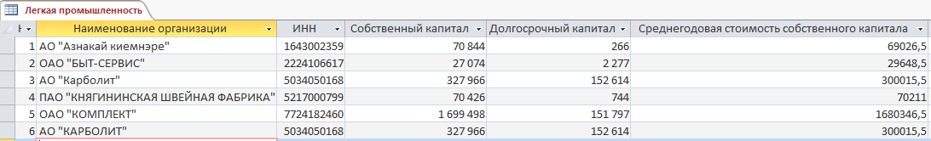

Рисунок 3 – Фрагмент БД «Исходные данные» по категории «Легкая промышленность»

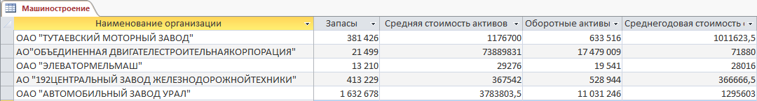

Рисунок 4 – Фрагмент БД «Исходные данные» по категории «Машиностроение»

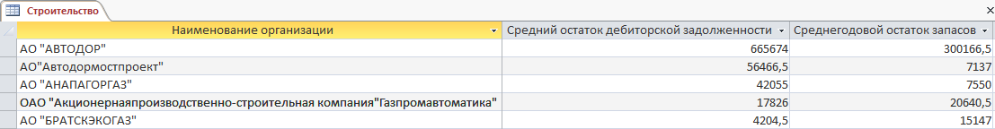

Рисунок 5 – Фрагмент БД «Исходные данные» по категории «Строительство»

На рисунках 6-8 представлены фрагменты БД «Значения альтернатив по критериям» по категориям «Легкая промышленность», «Машиностроение» и «Строительство» за 2014 год.

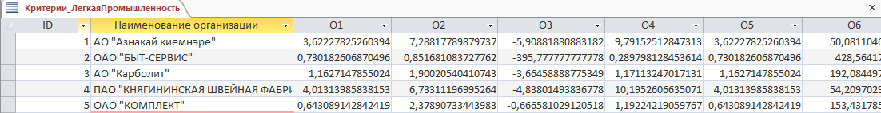

Рисунок 6 – Фрагмент БД «Значения альтернатив по критериям» по категории «Легкая промышленность»

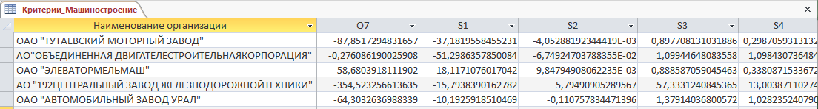

Рисунок 7 – Фрагмент БД «Значения альтернатив по критериям» по категории «Машиностроение»

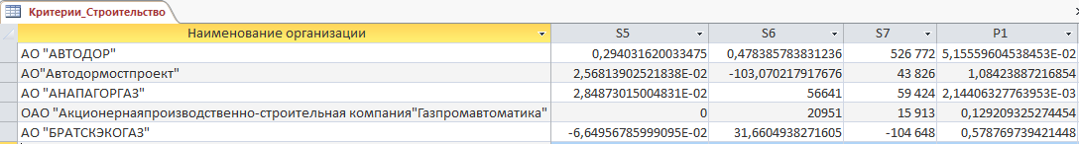

Рисунок 8 – Фрагмент БД «Значения альтернатив по критериям» по категории «Строительство»

2.4 Перспективы развития системы

Так как в рамках данной работы информационно-аналитическая система для многокритериального оценивания решений при инвестировании реализуется частично в виде приложения на базе Windows с реализацией процесса принятия решения по потенциальным инвестиционным объектам, то следует сказать о возможных перспективах развития данной системы.

Прежде всего следует вспомнить определение информационно-аналитической системы (ИАС). Информационно-аналитическая система – автоматизированная система, позволяющая экспертам быстро анализировать большие объемы данных [70, 71]. Помимо анализа ИАС способны реализовывать процесс принятия решений. С технической точки зрения ИАС – это набор процедур, методов и регламентов, приводящих к регулярному плановому сбору, хранению, анализу и предоставлению информации, используемой для принятия управленческих решений.

Основополагающую роль в подготовке принятия решений играет его обоснование по имеющейся у ЛПР информации. Её, как правило, получают из различных внутренних и внешних источников. ИАС призваны на основе данных, получаемых в режиме реального времени, помогать в принятии управленческих решений.

В разработанной части системы упор больше делался на процесс принятия решения, а процесс получения информации для ЛПР был второстепенной задачей. Получение ЛПР информации не происходит в режиме реального времени, а вводится им самим в БД «Исходные данные» через окно программы. В перспективе возможно два варианта доработки этого процесса. Либо в виде загрузки пользователем документов бухгалтерского учета в систему, например, в формате .xlsx, и дальнейшей автоматической обработкой файла по выявлению нужных данных. Либо же в виде поиска системой необходимых данных непосредственно на интернет ресурсах с раскрытой информацией о компаниях, их дальнейшего извлечения, преобразования и загрузки в БД «Исходные данные».

В перспективе также возможно добавление одного или нескольких дополнительных методов решения поставленной многокритериальной задачи оценивания, например, метода TOPSIS, что позволит предоставить пользователю выбор метода оценивания, а также позволит предоставлять для сравнения решения несколькими методами.

3 Разработка информационно-аналитической системы для многокритериального оценивания решений при инвестировании

Из разработанного проекта моделируемой системы для реализации была выбрана задача многокритериального оценивания решений при инвестировании. Реализация представляет собой приложение для ОС Windows, написанную на языке программирования C#.

3.1 Выбор средств реализации

C# − универсальный, безопасный к типам, объектно-ориентированный язык [72]. Начиная с самой первой версии, главным архитектором языка C# был Андерс Хейлсберг (создатель Turbo Pascal и архитектор Delphi) [73, 74].

Основные преимущества языка C#:

* язык программирования C# претендует на подлинную объектную ориентированность (всякая языковая сущность претендует на то, чтобы

быть объектом);

* компонентно-ориентированный подход к программированию, способствующий меньшей машинно-архитектурной зависимости результирующего программного кода, гибкости, переносимости и легкости повторного использования (фрагментов) программ;
* ориентация на безопасность кода (в сравнении с С и С++);
* унифицированная система типизации;
* расширенная поддержка событийно-ориентированного программирования.

Несмотря на достоинства, язык С# имеет некоторые недостатки, такие как:

* довольно сложный синтаксис;
* мало свежих концептуальных идей;
* относительно невысокая производительность (намного медленнее,

чем язык C, но сравним с Java);

* не кроссплатформенный язык. Так как С# разработан компанией Microsoft, то и работает он только под операционной системой Windows, хотя в данный момент уже разрабатывается кросс-платформенная версия данного языка.

Ввиду объектно-ориентированного дизайна, C# является хорошим выбором для быстрого конструирования различных компонентов – от высокоуровневой бизнес логики до системных приложений, использующих низкоуровневый код. Также следует отметить, что C# является и Web ориентированным - используя простые встроенные конструкции языка компоненты могут быть преобразованы в Web сервисы.

3.2 Выбор формы реализации

Реализация представляет собой программный продукт для ОС Windows, написанную на языке программирования C#, с реализованным GUI (графическим интерфейсом) для удобства работы пользователя. Код разработанной программы содержится в приложении 1.

На рисунках 9-12 представлены окна разработанного программного продукта.

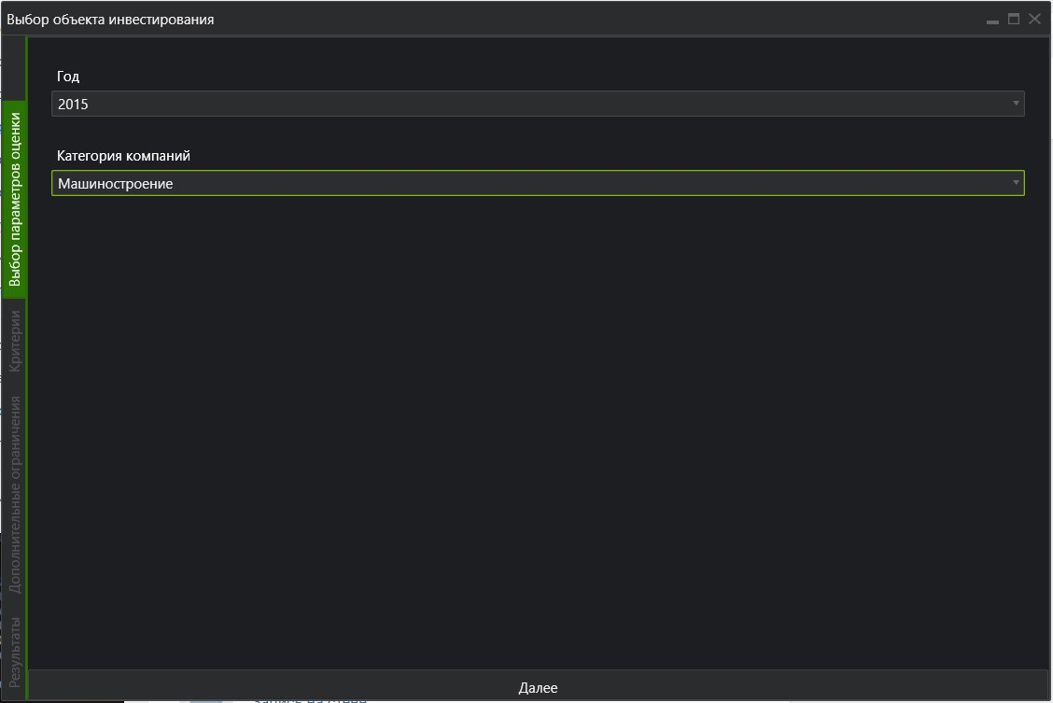

Рисунок 9– Интерфейс окна «Выбор параметров оценки»

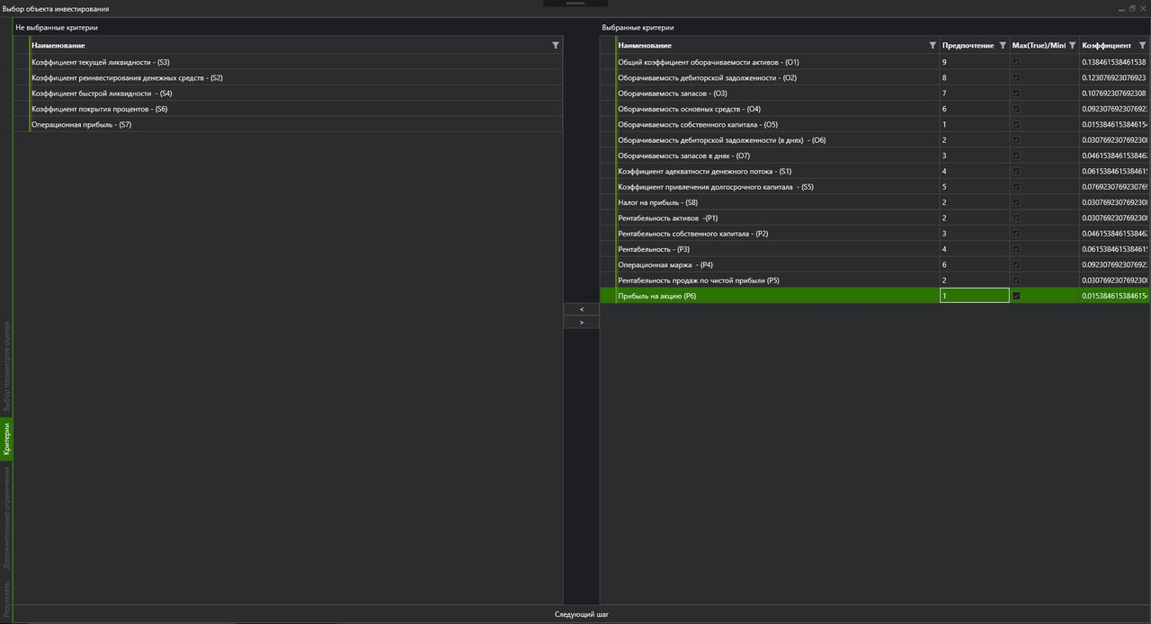

Рисунок 10 – Интерфейс окна «Критерии»

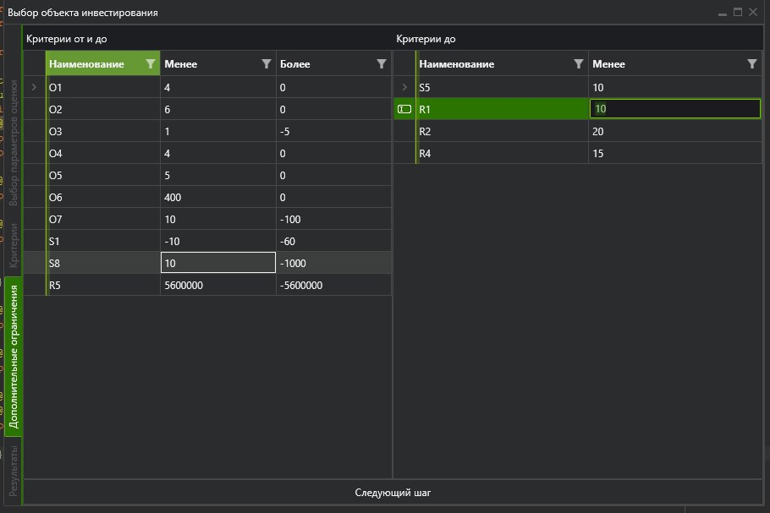

Рисунок 11 – Интерфейс окна «Дополнительные ограничения»

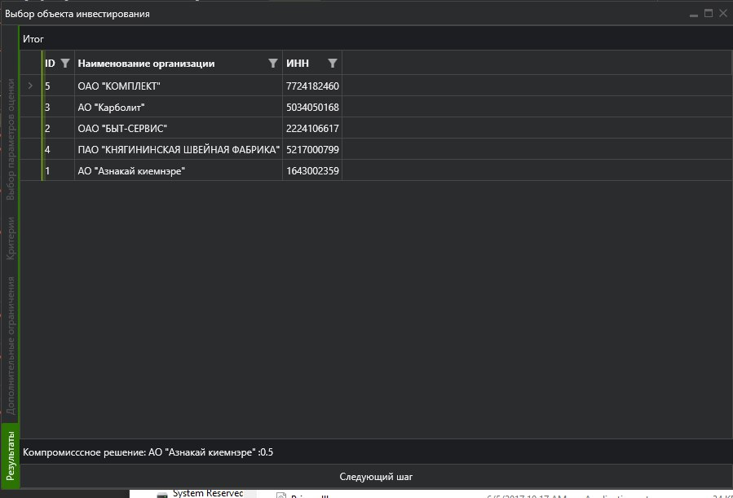

Рисунок 12 – Интерфейс окна «Результаты»





Рисунок 13 – Интерфейс окна «Обновление БД»

3.3 Принцип работы

Реализация представляет собой программный продукт для OC Windows, нацеленный на непосредственное решение задачи многокритериального оценивания объектов при инвестировании.

Условно программу можно поделить на две части: в одной пользователь работает непосредственно с задачей принятия решения, в другой происходит работа по обновлению БД «Исходные значения».

Описание структуры программы приведено в разделе 2.1. Пример работы программы приведен на рисунках 9-12.

Принцип работы программы по задаче принятия решения со стороны пользователя следующий:

1. На вкладке «Выбор параметров оценки», показанной на рисунке 9, пользователь выбирает год (2014, 2015) и отрасль (легкая промышленность, машиностроение, строительство);
2. Переходя на вкладку «Критерии», показанную на рисунке 10, пользователю предлагается выбирать интересующие его критерии для дальнейшего проведения оценки, а также выставить свои предпочтения по выбранным критериям;
3. На вкладке «Дополнительные ограничения», показанной на рисунке 11, пользователю предлагается указать ограничения для критериев, ориентируясь на свои знания и опыт;
4. Результат оценки пользователь может увидеть на вкладке «Результаты», показанной на рисунке 12. Здесь приводится таблица ранжированных альтернатив и рекомендуемое системой компромиссное решение. Также пользователь получает отчет в формате .xlsx.

Переходя в административную часть программы, показанную на рисунке 13, пользователь имеет возможность самостоятельно обновить БД «Исходные данные». Принцип работы программы по обновлению БД «Исходные данные» со стороны пользователя следующий:

1. Для добавления новых данных в базу необходимо первоначально выбрать отрасль, к которой относится компания, и год, используемых данных бухгалтерской отчетности;
2. Указать наименование компании с уточнением организационно-правовой формы и ИНН;
3. Далее пользователю необходимо внести значения показателей, запрашиваемых программой, соответственно выбранным ранее параметрам, основываясь на данные бухгалтерской отчетности.

3.4 Пользователи

Субъектами инвестиционной деятельности являются инвесторы, заказчики, исполнители работ, пользователи объектов инвестиционной деятельности, а также поставщики, юридические лица (банковские, страховые и посреднические организации, инвестиционные фонды) и другие участники инвестиционного процесса. Субъектами инвестиционной деятельности могут быть физические и юридические лица, в том числе иностранные, а также государства и международные организации. Инвесторы осуществляют вложения собственных, заемных и привлеченных средств в форме инвестиций и обеспечивают их целевое использование [69]. Соответственно потенциальными пользователями разрабатываемой системы могут быть все вышеперечисленные субъекты инвестиционной деятельности.

Заказчиками могут быть инвесторы, а также любые физические и юридические лица, уполномоченные инвестором осуществлять реализацию инвестиционного проекта, не вмешиваясь при этом в предпринимательскую или иную деятельность других участников инвестиционного процесса, если иное не предусмотрено договором (контрактом) между ними. В случае если заказчик не является инвестором, он наделяется правами владения, пользования и распоряжения инвестициями на период и в пределах полномочий, установленных договором.

Пользователями объектов инвестиционной деятельности могут быть инвесторы, а также другие физические и юридические лица, государственные и муниципальные органы, иностранные государства и международные организации, для которых создается объект инвестиционной деятельности. В случае если пользователь объекта инвестиционной деятельности не является инвестором, взаимоотношения между ним и инвестором определяются договором (решением) об инвестировании. Субъекты инвестиционной деятельности вправе совмещать функции двух или нескольких участников.

Заключение

В данной работе была исследована проблема многокритериального оценивания объектов инвестирования. Обозначенная цель работы – разработка информационно-аналитической системы для многокритериального оценивания решений при инвестировании.

В ходе выполнения исследований рассмотрены основные понятия, касающиеся информационно-аналитических систем и многокритериального принятия решений. Из наиболее распространённых методов МППР (AHP, TOPSIS, VIKOR, SIR, ELECTRE, PROMETHEE) были проанализированы два метода: TOPSIS и VIKOR. Для решения проблемы было принято решение об использовании метода поиска компромиссного решения – VIKOR.

Помимо этого, были исследованы методы определения весовых коэффициентов (метод простого ранжирования, метод бальных оценок, метод Черчмена-Акоффа), основываясь на выявленные преимущества и недостатки данных методов, для реализации был выбран метод бальных оценок.

Изучены финансовые показатели, характеризующие состояние компаний по категориям «текущая способность», «платежеспособность и «рентабельность». Использование данных показателей в качестве критериев оценки дает возможность оценивать бизнес-компании с целью инвестирования. В результате исследования установлены формулы получения значений по критериям оценки на основе исходных данных из бухгалтерской отчетности компаний.

В ходе проектирования системы по многокритериальному оцениванию решений при инвестировании разработана структура системы в виде DFD-диаграмм с описанием в виде мини-спецификаций. Обозначены требования к исходным данным по финансовым показателям компаний, описанным в первой главе. Разработана структура баз данных с реализацией в MS Access.

В результате проведенной работы разработана часть системы в виде программы по решению задачи многокритериального оценивания решений. Реализация программы осуществлена с помощью языка программирования C# в виде приложения для ОС Windows. Описан принцип работы программы, с приведенными окнами для работы пользователя.

В ходе исследования объектов инвестиционного рынка были установлены потенциальные пользователи программы, которым она может быть полезна при выборе обоснованного решения об инвестировании в тот или иной объект.

Инвесторы и кредиторы могут использовать реализованный программный продукт для обеспечения более точного решения при выборе объекта инвестирования при наличии нескольких критериев оценки, позволяя потенциальному пользователю сэкономить время и избавляя его от ручных операций по решению задачи.

Таким образом, актуальность проведения данного исследования была подтверждена, преследуемые задачи были решены, а цель по созданию программного продукта многокритериального оценивания решений при инвестировании была достигнута.

Возможны следующие варианты перспектив развития созданной системы:

* добавление одного или нескольких дополнительных методов решения поставленной многокритериальной задачи оценивания, например, метода TOPSIS, что позволит предоставить пользователю выбор метода оценивания, а также позволит предоставлять для сравнения решения несколькими методами;
* добавление данных о новых объектах оценки в режиме реального времени, путем считывания необходимых данных с формы бухгалтерского отчета или самостоятельного поиска информации системой в интернет источниках с раскрытой информацией о компаниях.

Список использованных источников

* 1. Лотов, А.В. Многокритериальные задачи принятия решений [Текст]: учебное пособие / А.В.Лотов, И.И. Поспелова. – М.: МАКС Пресс, 2008. – 197 с.
  2. Дорогов, В.Г. Введение в методы и алгоритмы принятия решений [Текст]: учебное пособие / В.Г. Дорогов, Я.О. Теплова. – М.: ИД «ФОРУМ»: ИНФРА-М, 2012. – 240 с.
  3. Ногин, В.Д. Принятие решений – это поиск компромисса [Текст] / В.Д. Ногин // Научая ассоциация ученых.– 2015. – Т. IV(9). – С. 30-33.
  4. Трофимова, Л.А. Методы принятия управленческих решений [Текст]: учебное пособие / Л.А. Трофимова, В.В. Трофимов. – СПб.: Изд-во СПбГУЭФ, 2012. – 101 с.
  5. Петровский, А.Б. Теория принятия решений [Текст] / А.Б. Петровский. – М.: Академия, 2009. – 400 с.
  6. Карпушкин, С.В. Теория принятия проектных решений [Текст]: учебное пособие / С.В. Карпушкин. – Тамбов: Изд-во Тамб. гос. техн. ун-та, 2015. – 86 с.
  7. Моисеев, Н.Н. Математические задачи системного анализа [Текст] / Н.Н. Моисеев. – М.:Наука,1981. – 488 с.
  8. Карелин, В.П. Средства и методы поддержки принятия управленческих решений в условиях нечеткости, неопределенности и многокритериальности [Текст] / В.П. Карелин, О.Л. Кузьменко // Вестник ТИУиЭ. – 2007. – № 1(5).
  9. Карелин, В.П. Оптимизация процедур построения и использования нечетких классификационных моделей принятия управленческих решений [Текст] / В.П. Карелин, О.Л. Кузьменко // Вестник ТИУиЭ. – 2008. – №2(8).
  10. Орлов, А.И. Принятие решений. Теория и методы разработки управленческих решений. [Текст]: учебное пособие / А.И. Орлов. – М.: Март, 2005. – 496 с.\\
  11. Ногин, В.Д. Принятие решений в многокритериальной среде: количественный подход [Текст] / В.Д. Ногин. – М.: ФИЗМАТЛИТ, 2002. – 176 с.
  12. Ларичев, О.И. Теория и методы принятия решений [Текст]: учебник / О.И. Ларичев. – М.: Логос, 2003. – 392с.
  13. Таха, Х.А. Введение в исследование операций [Текст] / Х.А. Таха – М.: Вильямс, 2007. – 912 с.
  14. Орлов, А.И. Теория принятия решений [Текст]: учебник / А.И. Орлов. – М.: Экзамен, 2006. – 573с.
  15. Ногин, В.Д. Принятие решений при многих критериях [Текст]: учебно-методическое пособие / В.Д. Ногин. – СПб.: ЮТАС, 2007. – 104 с.
  16. Гладких, Б.А. Методы оптимизации и исследование операций для бакалавров информатики [Текст]: учебное пособие. Ч. III. Теория решений / Б.А. Гладких. – Томск: Изд-во НТЛ, 2012. – 281 с.
  17. Ногин, В.Д. Обобщенный принцип Эджворта-Парето в терминах функций выбора [Текст] / В.Д. Ногин // Методы поддержки принятия решений: Сб. трудов ИСА РАН / под ред. С.В. Емельянова, А. Б. Петровского. – М.: Едиториал УРСС, 2005.
  18. Ногин, В.Д. Обобщенный принцип Эджворта-Парето и границы его применимости [Текст] / В.Д. Ногин // Экономика и математические методы. – 2005. – № 3. – Т. 41. – С. 128-134.
  19. Ногин, В.Д. Обобщенный принцип Эджворта-Парето [Текст] / В.Д. Ногин // Журнал вычислительной математики и математической физики. – 2015. – № 12. – Т. 55. – С. 2015–2021.
  20. Макаров, О.Ю. Методы многокритериальной оценки [Текст] / О.Ю. Макаров, В.В. Цветков // Вестник Воронежского государственного технического университета. – 2009. – №. 11. – Т. 5. – С.133-135.
  21. Butler, J. A multiple attribute utility theory approach to ranking and selection [Text] / J. Butler, D.J. Morrice, P.W. Mullarkey // Management Science. – 2001. – № 47 (6). – Р. 800–816.
  22. Микони, С. В. Многокритериальный выбор на конечном множестве альтернатив [Текст] / С. В. Микони. – СПб.: Лань, 2009. – 272 с.
  23. Заруцкий С. А. Система выбора и настройки метода агрегирования как элемент инструментария СППР в сфере региональной политики [Текст] / С. А. Заруцкий // Управление экономическими системами: электроннный научный журнал. – 2013. – № 11 (59).
  24. Opricovic, S. Extended VIKOR method in comparison with outranking methods [Text] / S. Opricovic, G. H. Tzeng // European Journal of Operational Research. – 2007. – № 178. – Рp. 514–529.
  25. Зак, Ю.А. Прикладные задачи многокритериальной оптимизации [Текст] / Ю.А. Зак. – М.: Экономика, 2014. – 455с.
  26. Peng, Y. An empirical study of classification algorithm evaluation for financial risk prediction [Text] / Y. Peng, G. Wang, G. Kou [and etc.] // Applied Soft Computing. – 2011. – Vol. 11. – №. 2. – Pp. 2906-2915.
  27. Mir, M.A. Application of TOPSIS and VIKOR improved versions in a multi criteria decision analysis to develop an optimized municipal solid waste management model [Text] / M.A. Mir, P.T. Ghazvinei, N.M.N. Sulaiman [and et. al.] // Journal of environmental management. – 2016. – Vol. 166. – Pp. 109-115.
  28. Мамедова, М. Г. Многокритериальная оптимизация задач управления человеческими ресурсами на базе модифицированного метода TOPSIS [Текст] / М. Г. Мамедова, З. Г. Джабраилова // Восточно-Европейский журнал передовых технологий. – 2015.
  29. Lin, M. C. Using AHP and TOPSIS approaches in customer-driven product design process [Text] / M.C. Lin, C.C. Wang, M.S. Chen [and etc.] // Computers in industry. – 2008. – Vol. 59. – №. 1. – Pp. 17-31.
  30. Kelemenis, A. A new TOPSIS-based multi-criteria approach to personnel selections [Text] / A. Kelemenis, D. Askounis // Expert Systems with Applications. – 2010.
  31. Sun, C.C. Using fuzzy TOPSIS method for evaluating the competitive advantages of shopping websites [Text] / C.C. Sun, G.T.R. Lin // Expert Systems with Applications. – 2009. – Vol. 36. – №. 9. – Pp. 11764-11771.
  32. Sadi-Nezhad, S. Application of a fuzzy TOPSIS method base on modified preference ratio and fuzzy distance measurement in assessment of traffic police centers performance [Text] / S. Sadi-Nezhad, K. K. Damghani // Applied soft computing. – 2010. – Vol. 10. – №. 4. – Pp. 1028-1039.
  33. Мамедова, М.Г. Многокритериальная оптимизация задач управления человеческими ресурсами на базе модифицированного метода TOPSIS [Текст] / М.Г. Мамедова, З.Г. Джабраилова // Восточно-Европейский журнал передовых технологий. – 2015. – №. 4 (74). – Т. 2. – С. 48-62.
  34. Opricovic, S. Compromise solution by MCDM methods: A comparative analysis of VIKOR and TOPSIS [Text] / S. Opricovic, G.H. Tzeng // European Journal of Operational Research. – 2002. – Рp. 445-455.
  35. Nisel, S. An Extended VIKOR Method for Ranking Online Graduate Business Programs [Text] / S. Nisel // International Journal of Information and Education Technology. – 2014. – Vol. 4. – No. 1.
  36. Opricovic, S. The Compromise solution by MCDM methods: A comparative analysis of VIKOR and TOPSIS [Text] / S. Opricovic, G.H. Tzeng // European Journal of Operational Research. – 2004. – № 156 (2). – Рp. 445–455.
  37. Huang, J.J. A Revised VIKOR Model for Multiple Criteria Decision Making – The Perspective of Regret Theory [Text] / J.J. Huang, G.H. Tzeng, H.H. Liu //Springer-Verlag Berlin Heidelberg. – 2009.
  38. Zeng, Q. L. VIKOR Method with Enhanced Accuracy for Multiple Criteria Decision Making in Healthcare Management [Text] / Q. L. Zeng, D. D. Li, Y. B. Yang. // Journal of Medical Systems. – 2013. – Vol. 37. – №2. – Рp. 1-9.
  39. Wu, H. Y. Performance evaluation of aircraft maintenance staff using a fuzzy MCDM approach [Text] / H. Y. Wu, J. K. Chen, I. S. Chen // International Journal Of Innovative Computing Information and Control. – 2012. – Vol. 8. – №6. – Рp. 3919-3937.
  40. Liou, J. H A modified VIKOR multiple-criteria decision method for improving domestic airlines service quality [Text] / J. H Liou et al.// Journal of Air Transport Management. – 2011. – Vol. 17. – № 2. – Рp. 57-61.
  41. Kuo, M. S. Combining VIKOR with GRA techniques to evaluate service quality of airports under fuzzy environment [Text] / M. S. Kuo, G. S. Liang. // Expert Systems with Applications. – 2011. – Vol. 38. – № 3. – Рp. 1304-1312.
  42. Tsai, W. H. An effectiveness evaluation model for the web-based marketing of the airline industry [Text] / W. H. Tsai, W. C. Chou, J. D. Leu // Expert Systems with Applications. – 2011. – Vol. 38. – Рp. 15499–15516.
  43. Jahan, A. A comprehensive VIKOR method for material selection [Text] / A. Jahan [and et al.] // Materials and Design. – 2011. – Vol. 32. – № 3. – Рp. 1215-1221.
  44. Vaish, A. C. R. A comparative study on material selection for microlectromechanical systems [Text] / A. C. R. Vaish // Materials and Design. – 2012. – Vol. 41. – Р. 177–181.
  45. Marjan, B. Material selection for femoral component of total knee replacement using comprehensive VIKOR [Text] / B. Marjan, A. Jahan. // Materials and Design. – 2011. – Vol. 32. – № 8. – Рp. 4471-4477.
  46. Liu, C. H. Induced aggregation operators in the VIKOR method and its application in material selection [Text] / C. H. Liu [and et al.] // Applied Mathematical Modelling. – 2013.
  47. Athawale, V. M. Material selection using multi-criteria decision-making methods: a comparative study [Text] / V. M. Athawale, S. Chakraborty // Proc. the Institution of Mechanical Engineers, Part L: Journal of Materials Design and Applications. – 2012. – Рp. 226-266.
  48. Cristobal, J. R. S. Contractor selection using multicriteria decision-making methods [Text] / J. R. S. Cristobal // Journal of Construction Engineering and Management. – 2012. – Vol. 138. – № 6. – Рp. 751-758.
  49. Liu, C. H. Improving tourism policy implementation – The use of hybrid MCDM models [Text] / C. H. Liu, G. H. Tzeng, M. H. Lee // Tourism Management. – 2012. – Vol. 33. – Рp. 413-426.
  50. Kosijer, M. Multicriteria decision-making in railway route planning and design [Text] / M. Kosijer [and et al.] // Gradevinar. – 2012. – Vol. 64. – № 3. – Рp. 195-205.
  51. Yucenur, G. N. Group decision making process for insurance company selection problem with extended VIKOR method under fuzzy environment [Text] / G. N. Yucenur, N. C. Demirel // Expert Systems with Applications. – 2012. – Vol. 39. – Рp. 3702–3707.
  52. Yalcin, N. Application of fuzzy multi-criteria decision making methods for financial performance evaluation of Turkish manufacturing industries [Text] / N. Yalcin, A. Bayrakdaroglu, C. Kahraman // Expert Systems with Applications. – 2012. – Vol. 39. – Рp. 350–364.
  53. Wu, H. Y. Innovation capital indicator assessment of Taiwanese Universities: A hybrid fuzzy model application [Text] / H. Y. Wu, J. K. Chen, I. S. Chen // Expert Systems with Applications. – 2010. – Vol. 37. – Рp. 1635–1642.
  54. Liu, H. C. Risk evaluation in failure mode and effects analysis with extended VIKOR method under fuzzy environment [Text] / H. C. Liu et al. // Expert Systems with Applications. – 2012. – Vol. 39. – Рp. 12926–12934.
  55. Bin, S. H. A synthetic evaluation model for consumer products quality safety based on the VIKOR method [Text] / S. H. Bin et al. // Information – An International Interdisciplinary Journal. – 2012. – Vol. 15. – № 10. – Рp. 4037-4047.
  56. Wu, H. Y. A fuzzy MCDM approach for evaluating banking performance based on Balanced Scorecard [Text] / H. Y. Wu, G. H. Tzeng, Y. H. Chen // Expert Systems with Applications. – 2009. – Vol. 36. – Рp. 10135–10147.
  57. Opricovic, S. Multicriteria optimization of civil engineering systems. [Text] / S. Opricovic / Faculty of Civil Engineering, Belgrade. –1998. – Vol. 2, no. 1. – Pp. 5-21.
  58. Губанов, С. Глубинные проблемы инвестиционных процессов [Текст] / С. Губанов // Экономист. – 2001. – № 8. – С. 60.
  59. Асаул, А.Н. Модернизация экономики на основе технологических инноваций [Текст] / А.Н. Асаул, Б. М. Карпов, В. Б. Перевязкин, М. К. Старовойтов. – СПб: АНО ИПЭВ, 2008. – 606 с.
  60. Бочаров, В.В. Методы финансирования инвестиционной деятельности предприятия [Текст] / В.В. Бочаров. – М.: Финансы и статистика, 2002. – 720 с.
  61. Кулыгин, В.В. Методика оценки крупномасштабных инвестиционных проектов межрегионального характера [Текст] / В.В. Кулыгин, К.Э. Месропян, О.Ю. Патракеева // Региональная экономика: теория и практика. – 2013. – №22. – С.8-18.
  62. Черняк, В.З. Финансовый анализ [Текст]: учебник / В.З. Черняк. – М.: Экзамен, 2005. – 416 с.
  63. Федотова, М.Ю. Оценка стоимости бизнеса и использование ее результатов в целях повышения эффективности деятельности компании Журнал [Текст] / М.Ю. Федотова // Финансовый менеджмент. – 2009. – №5.
  64. Нелюбова, Н.Н. Анализ показателей оценки стоимости компании [Текст] / Н.Н. Нелюбова, В.С. Фарафонов // Вестник Волгоградского государственного университета. – 2005. – Серия 9: Исследования молодых ученых. – Выпуск № 4-2. – С. 99-105с.
  65. Hsu, L.C. A hybrid multiple criteria decision-making model for investment decision making [Текст] / L.C. Hsu // Journal of Business Economics and Management. – 2014. – Рp. 509-529.
  66. Финансовый анализ [Электронный ресурс]: Всё о финансовом анализе. – ООО «ЮАК». – Электрон. текстовые дан. – Краснодар: ООО «ЮАК», 2016. – Режим доступа: URL: http:// 1fin.ru/ (дата доступа: 18.04.2016).
  67. Hsu, L. C. How to choose mutual funds that perform well [Text] / L. C. Hsu, S. L. Ou, C. C. Yang, Y. C. Ou //International Journal of Economics and Finance. – 2012. – Pp. 247–259.
  68. Ковалева, A.M. Финансы [Текст] / Н.П. Баранникова, В.Д. Богачева. – М.: Финансы и статистика, 2005.
  69. Интерфакс [Электронный ресурс]: Центр раскрытия корпоративной информации. – ООО «Интерфакс-ЦРКИ». – Москва: ООО «Интерфакс-ЦРКИ», 2017. – Электрон. текстовые дан. – Режим доступа: URL: https://www.e-disclosure.ru/ (дата доступа: 16.11.2016).
  70. Алексеева, Т.В. Информационно-аналитические системы [Текст] / Т.В. Алексеева, М.Г. Лужецкий, Е.В. Курганова. – М.: Московская финансово-промышленная академия, 2005.
  71. Калачев, Г.А. Информационно-аналитические системы [Текст]: Учебное пособие / Г.А. Калачев, О.Н. Стасюк. – Омск: Изд-во СибАДИ, 2010.
  72. Албахари, Д. C# 5.0. Справочник. Полное описание языка C# 5.0 in a Nutshell: The Definitive Reference [Текст] / Б. Албахари. – М.: Вильямс, 2013. – 1008 с.
  73. Шарп, Дж. Microsoft Visual C#. Подробное руководство / Дж. Шарп. – СПб.: Питер, 2017. – 848 с.
  74. Пахомов, Б.И. С# для начинающих / Б.И. Пахомов. – СПб.: БХВ-Петербург, 2014. – 432 с.